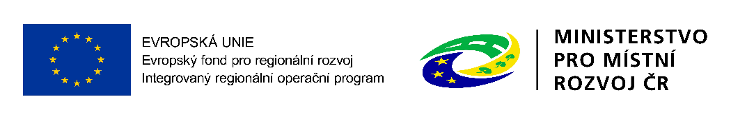
Projekt je spolufinancován Evropskou unií
II/449 křiž. II/366 – MÚK Unčovice
Projekt se skládá ze 4 projektových dokumentací (Most ev. č. 449-041 Dubčany, Most ev. č. 449 – 048 Slatinice, Most ev. č. 449 – 050 Smržice, II/449, Stavební úpravy silnice II/449 křiž. II/366 – MÚK Unčovice ). Realizace projektu zajistí rekonstrukci komunikace a rekonstrukci, případně výstavbu nových mostů. Celý tah se nachází východně od krajského města Olomouc. Komunikace je rozdělena na tři úseky, převážně se jedná o úseky vedené v extravilánu. Celková délka úseku je 10,13637 km. Součást projektu jsou mosty. Most ev. č. 449 - 041 Dubčany, který se nachází v extravilánu v blízkosti obce Dubčany a Senice na Hané, kde převádí silnici II/449 přes potok Dubčanka. Bude provedena výstavba celého nového mostu. Délka úpravy je 0,052 km. Most ev. č. 449 - 048 Slatinice, který převádí komunikaci II/449 přes vodní tok Slatinka. Stávající konstrukce bude nahrazena propustkem. Délka úpravy je 0,037 km. Most ev. č. 449 - 050 Smržice se nachází v intravilánu obce Smržice, mezi ulicemi Zákantí a Koupelky. Most bude stavebně upraven, celková délka úpravy je 0,01996 km. Celková úprava pro projekt je 10,24533 km. V rámci první etapy byla provedena úprava komunikace v délce 6,13938 km a úprava mostu ev.č. 449-050 Smržice. Povrch vozovky v třech řešených úsecích komunikace je ve špatném technickém stavu. Komunikace II/449 vykazuje obdobné poškození, jedná se především o tyto poruchy: únavové trhliny ve stopách vozidel, hloubkovou korozi, trhliny v krajích, nespojení jednotlivých asfaltových vrstev, což způsobuje vznik dalších trhlin. Úseky místy vykazují prakticky nulovou zbytkovou životnost. Jednou z příčin poruch konstrukčních vrstev je pravděpodobně kombinace únavy asfaltových směsi a špatného odvodnění komunikace, kdy dochází k zatékání vody do konstrukčních vrstev. Zvolená technologie je na všech místech obdobná. Stavební úpravy spočívají v odfrézování asfaltových vrstev, následně budou provedeny lokální sanace – odfrézování tl. 50 mm a znovu vyplnění 50 mm (místa lokálních sanací budou určena po odfrézování), pokládka nových asfaltových vrstev mm. Kraje vozovky budou zpevněny, zde bude provedena sanace pláně. V rámci první etapy, byl nalezen po odfrézování nebezpečný materiál, jehož uložení na skládku vyvolalo vícepráce a ovlivnilo výši zakázky.
V rámci druhé etapy byla provedena rekonstrukce komunikace úsek 1 SO 01 v délce 1,61698 km, SO 02 v délce 2,38001 km. Komunikace již byla ve špatném technickém stavu. Stavební úpravy spočívaly v odfrézování asfaltových vrstev, následně se provedly lokální sanace a položily nové asfaltové vrstvy. Byla provedena údržba příkopy, nově upravené sjezdy. Komunikace je v určitém úseku lemována obrubníkem a dvojřádkem z žulové kostky. Most ev.č. 449 -048 je upraven v délce 0,037 km, původní most byl zdemolován a na stejném místě byl postaven nový. Most má základy monolitické ŽB a NK je z betonu C30/37, součástí úprav bylo pročištění koryta. Dále v rámci II. etapy byla provedena úprava mostu ev. č. 449-041 v délce 0,052 km. Most byl ve velmi špatném technickém stavu. Konstrukce byla odstraněna a nahrazena propustkem, který je tvořený dvěma prefabrikovanými, železobetonovými patkovými trouby DN 1200. Jsou osazeny dvě revizní šachty. Dále je provedena úprava mostního svršku.
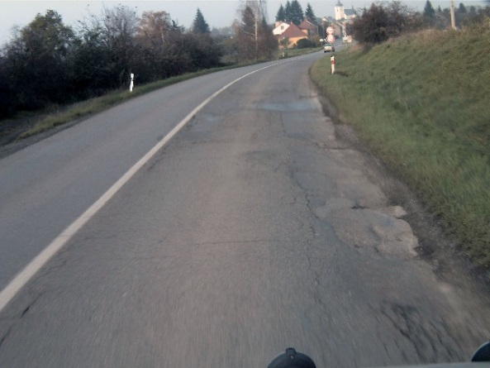
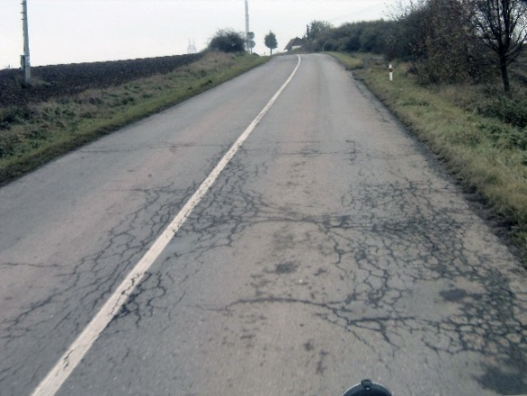

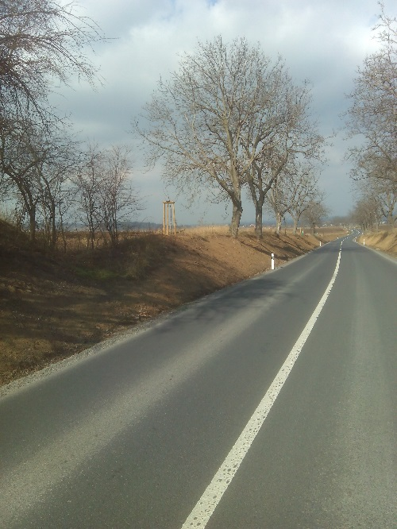
Úsek III
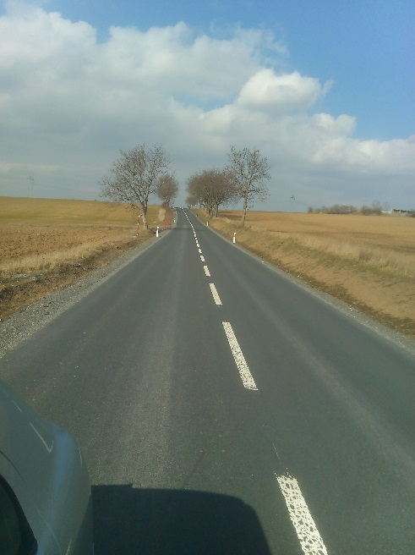

Úsek II, Úsek I

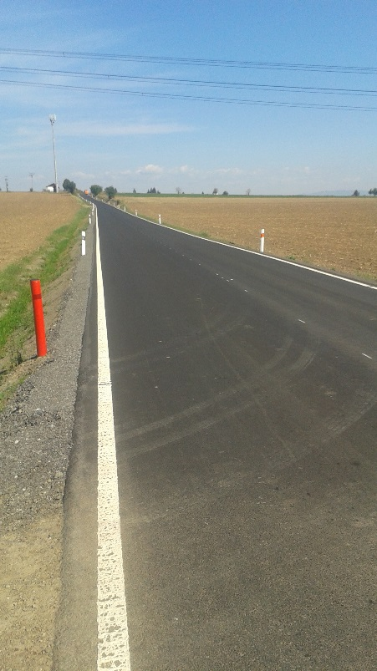
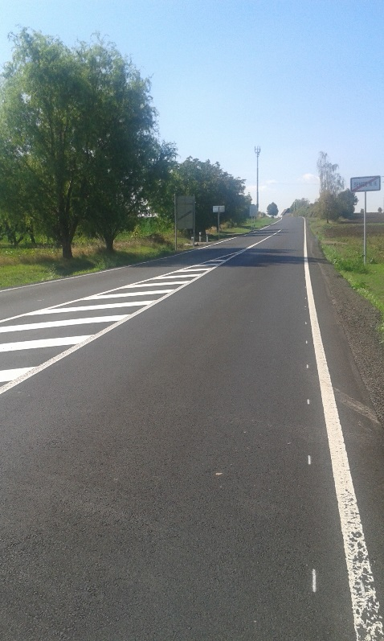
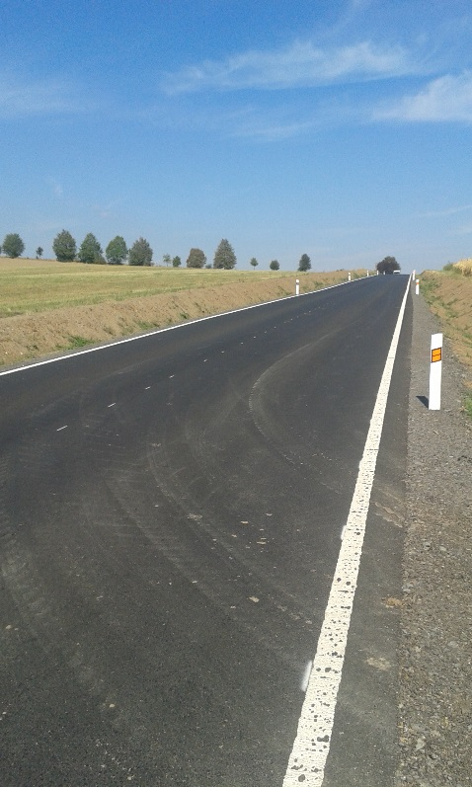

Most ev. č. 449 - 050
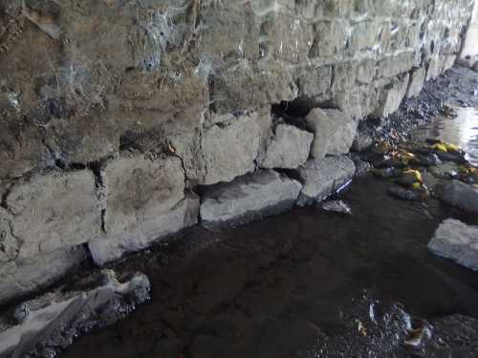
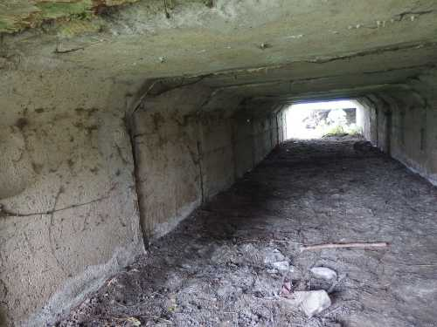

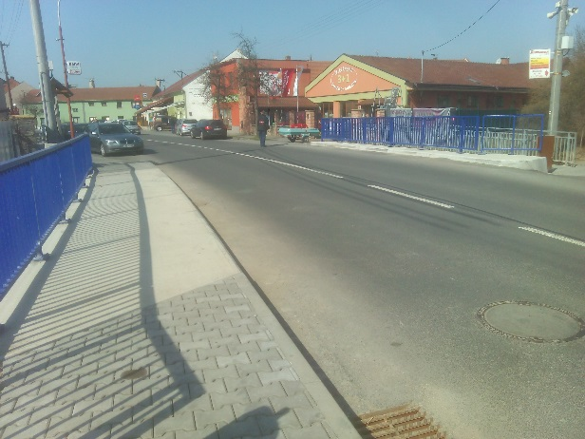
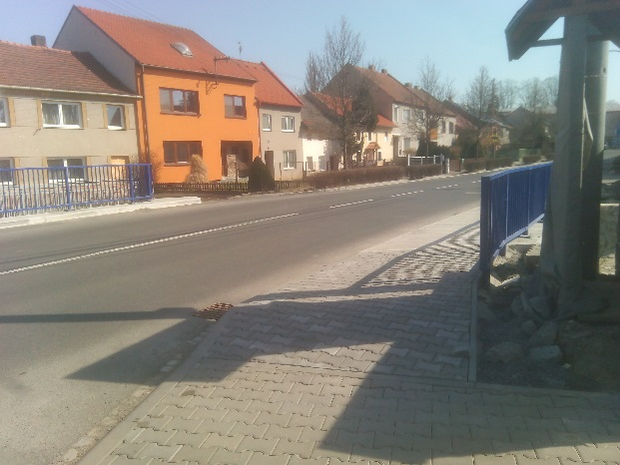

Most ev. č. 449 – 048
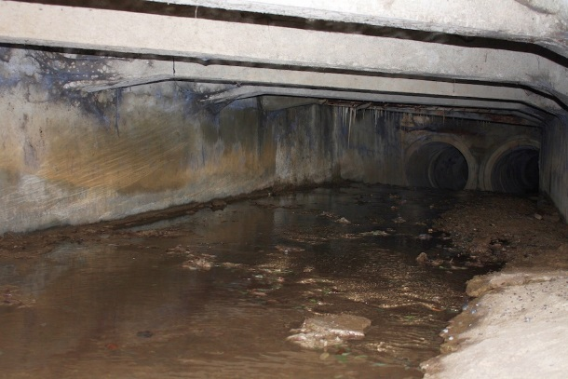
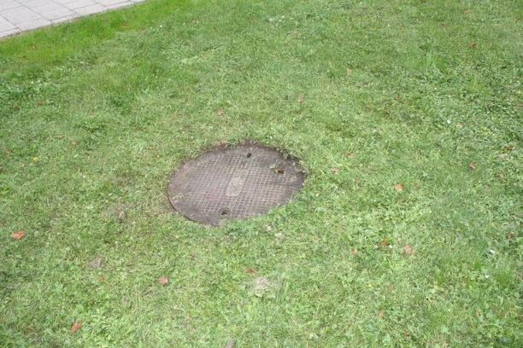

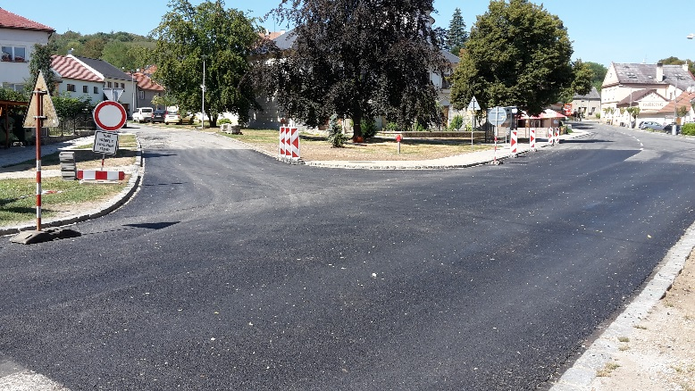
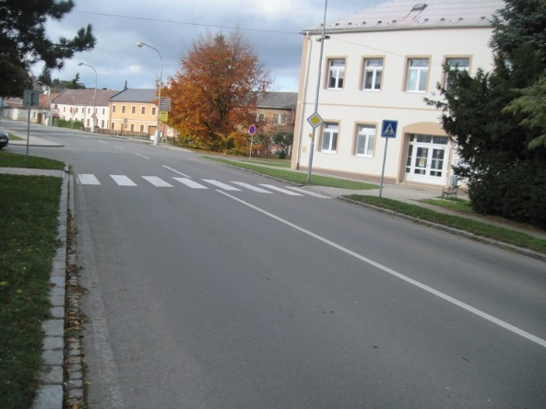

Most ev. č. 449 – 041
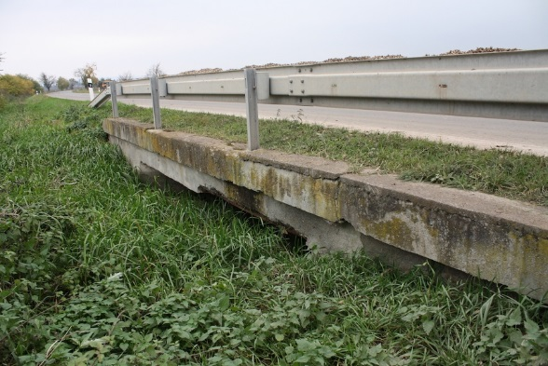
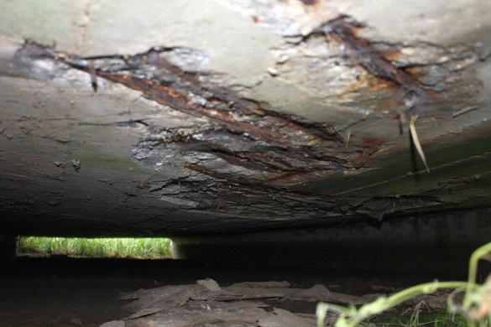

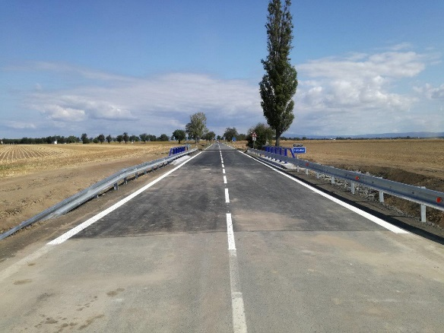
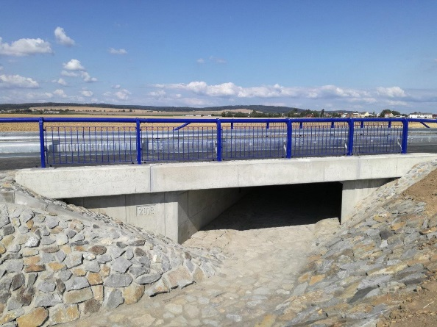

Uzavření SOD:
Zhotovitel: VŘ – Společnost MÚK Unčovice ( EUROVIA CS a.s. , STRABAG a.s.)

Datum: 28. 6. 2017
Doba výstavby: 441 kalendářních dnů od předání staveniště
Cena díla: 154 302 142,79 Kč
Cena díla po dod.č.1 154 464 860,17 Kč
Cena díla po dod.č.2 168 544 726,72 Kč
Cena díla po dod.č.3 174 969499,52 Kč

Etapa č. I
Realizace: Předání staveniště: 17. 07. 2017 (část JIH+ most)
Předání stavby: 19.3.2018 (most 449-050), 11.1.2018 (silnice)
Kolaudační souhlas: 21.3.2018(most 449-050), 12.1.2018 (silnice)
Etapa č. II Předání staveniště: 13. 04. 2018 (část OL+ mosty)
Předání stavby: 17.8.2018 (most 449-041), 16.8.2018 (449 -048), 30.8.2018 (silnice)
Kolaudační souhlas: 22.8.2018 (most 449-041), 16.8.2018 (449 -048), 30.8.2018 (silnice

Právní akt vydaný: 28.6.2017
Financování dle právního aktu: Způsobilé výdaje: 166 781 328,12
Vlastní zdroje: 11 616 924,44
Výše dotace EU: 145 571 048,82
Výše dotace SR: 12 145 986,33

Financování I. etapa Způsobilé výdaje: 90 642 929,68
Vlastní zdroje: 9 064 292,97
Výše dotace EU: 77 046 490,23
Výše dotace SR: 4 532 146,48

Financování II. etapa Způsobilé výdaje: 76 138 398,44
Vlastní zdroje: 2 552 631,47
Výše dotace EU: 68 524 558,59
Výše dotace SR: 7 613 839,85

